DECLARAÇÃO PARA INSCRIÇÃO DA ENTIDADE ESTADUAL DE ADMINISTRAÇÃO DO DESPORTO (FEDERAÇÃO)

A Federação Pernambucana de Taekwondo, inscrita no CNPJ/MF: 12.858.361/0001-52, com sede na Rua Prof. Sílvio Maranhão, 10, Caxangá/Várzea, CEP 50.980-715, Recife/PE, vem por meio desta, declarar, para fins de inscrição no PROGRAMA BOLSA ATLETA que o (a) Atleta ADICIONAR NOME DO ATLETA, portador da cédula de identidade nº 00.000.000 SDS/PE, expedida em 00/00/2023 inscrito sob o CPF nº 000.000.000-49, candidatos inclusão no “PROGRAMA BOLSA ATLETA”, instituído pela lei 14.696 de 04 de Julho de 2012, regulamentada através do Decreto nº 39.173 de 08 de março de 2013 e modificada pela Lei nº 15.180 de 11 de dezembro de 2013:

- Está regularmente inscrita nesta entidade sob o nº A00-0000 datado de 00/01/2023;
- Mantém vínculo com o Departamento ou Academia (Adicionar); e que
- Encontra-se em plena atividade esportiva, participando de competições oficiais referendadas pela Confederação Brasileira de Taekwondo.

Recife, 22 de Dezembro de 2023.

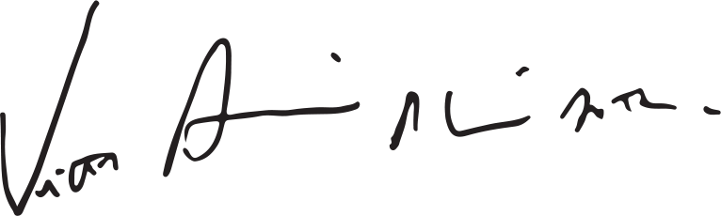
_______________________________________________
Victor Amorim Rolim Mota
Presidente - Federação Pernambucana de Taekwondo

